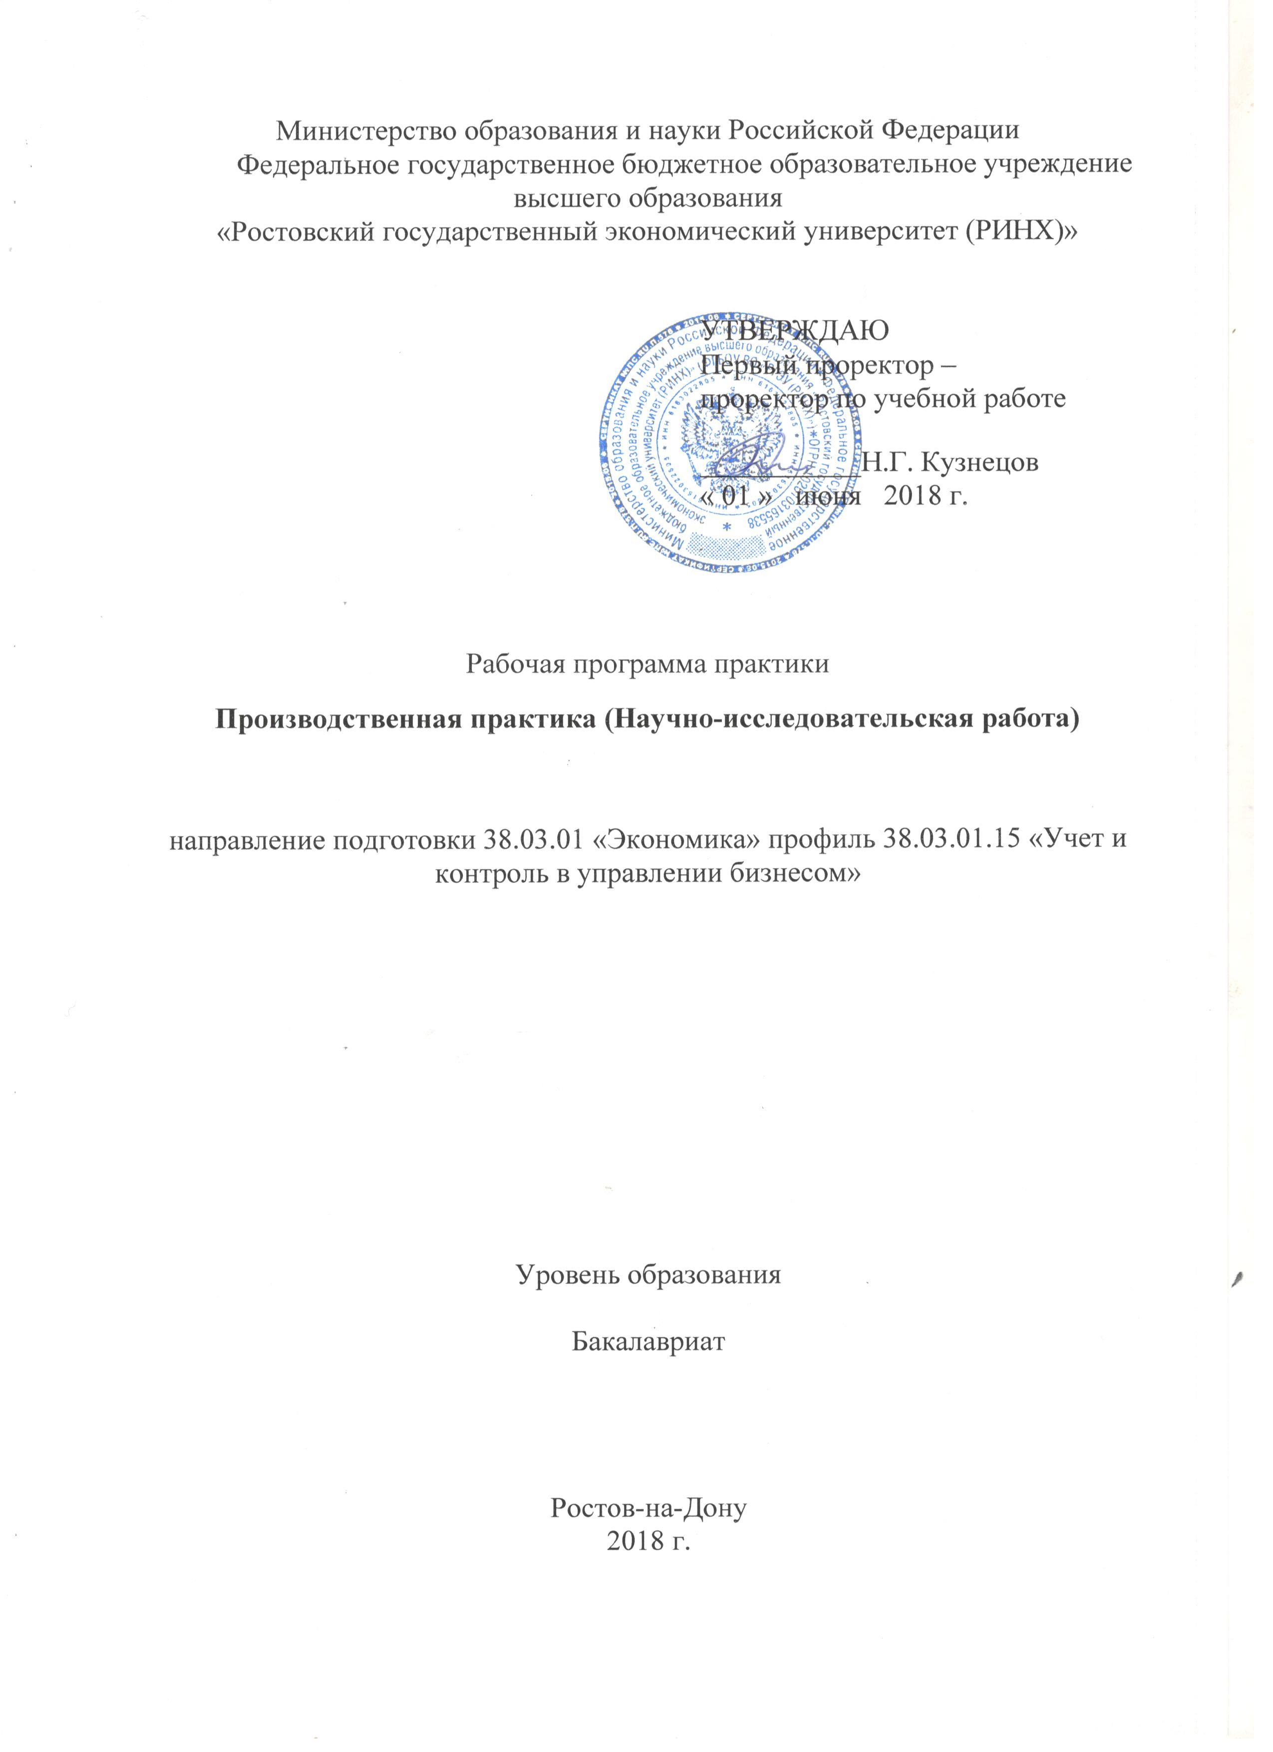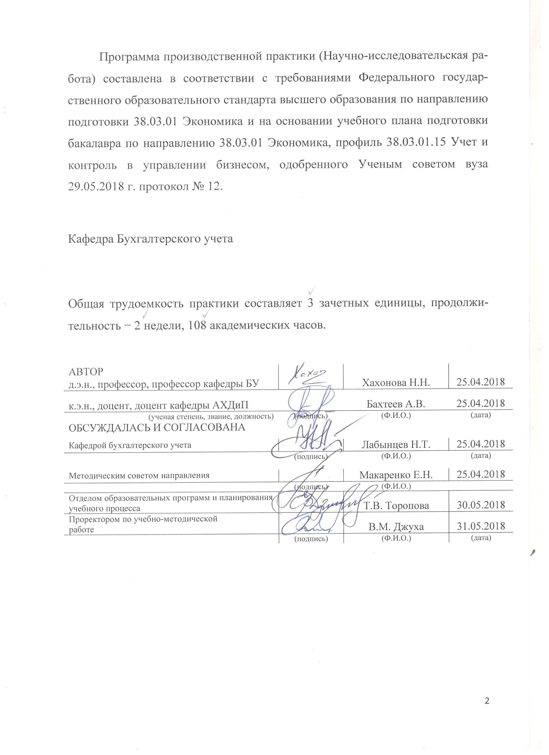

1.ЦЕЛИ И ЗАДАЧИ ПРОВЕДЕНИЯ ПРАКТИКИ

  - Цели практики: Развитие у студентов навыков осуществления самостоятельного научного исследования в области бизнес анализа деятельности организаций, способности к научному поиску информации, её объективной оценке и самостоятельным теоретическим и практическим выводам.
  - Задачи практики:
- формирование научно-исследовательского мышления;
- развитие логического мышления в контексте навыков комплексного рассмотрения темы научного исследования с учетом ее связи с другими;
- формирование способностей проведения ретроспективного анализа по теме исследования;
- развитие способности написания научных сообщений и докладов;
- закрепление способности интерпретации полученных экспериментальных и/или эмпирических данных;
- применение в ходе научного исследования современных и классических методов;
- выработка навыков написания научного отчета/ отчета по НИР.

- МЕСТО ПРАКТИКИ В СТРУКТУРЕ ОБРАЗОВАТЕЛЬНОЙ ПРОГРАММЫ
  - Цикл (раздел) ОП: Б2.
  - Курс: 2 курс – очная форма обучения, 3 курс – заочная форма обучения
  - Связь с дисциплинами учебного плана

Перечень предыдущих дисциплин | Перечень последующих дисциплин
Теория вероятностей и математическая статистика  Микроэкономика  Основы бухгалтерского учета  Методы научных исследований  Введение в специальность  Экономическая теория | Макроэкономика  Эконометрика  Основы анализа хозяйственной деятельности организации  Экономика предприятий (организаций)  Математические методы в экономике  Основы аудита  Бухгалтерский финансовый учет  Бухгалтерская финансовая отчетность  Бухгалтерский управленческий учет  Аудит  Управленческий анализ различных видов деятельности  Налоговый учет и отчетность  Практика по получению профессиональных умений и опыта профессиональной деятельности

- ТРЕБОВАНИЯ К РЕЗУЛЬТАТАМ ПРОХОЖДЕНИЯ ПРАКТИКИ

Формируемые компетенции |  | Осваиваемые  знания, умения, владения
Код | Наименование
Профессиональные компетенции (ПК)
ПК-1 | способность собрать и проанализировать исходные данные, необходимые для расчета экономических и социально-экономических показателей, характеризующих деятельность хозяйствующих субъектов | З методы сбора, систематизации и анализа научной, методической и практической информации о деятельности организации
 |  | У использовать методы сбора и интерпретации научной, практической информации о деятельности организации
 |  | В приемами отбора информации, необходимой для проведения исследования, расчета, анализа
ПК-5 | способность анализировать и интерпретировать финансовую, бухгалтерскую и иную информацию, содержащуюся в отчетности предприятий различных форм собственности, организаций, ведомств и т.д. и использовать полученные сведения для принятия управленческих решений | З отраслевую специфику деятельности, особенности организации ее системы управления и внутреннего контроля
 |  | У применять базовые методы анализа и интерпретации бухгалтерской и прочей информации о деятельности организации
 |  | В алгоритмом анализа показателей хозяйственной деятельности организации, навыками подготовки и принятия решений на основе бухгалтерской информации
ПК-7 | способность, используя отечественные и зарубежные источники информации, собрать необходимые данные проанализировать их и подготовить информационный обзор и/или аналитический отчет | З современные отечественные и зарубежные источники информации, необходимые для подготовки отчета о НИР, научного доклада; требования к подготовке отчета о НИР; способы обработки научной информации, используемые в ходе научно-исследовательской работы
 |  | У систематизировать собранный материал в структурированный информационный массив, который может быть использован в качестве базы для подготовки научного отчета
 |  | В навыками подготовки научного отчета на базе собранной и структурированной информации
ПК-8 | способность использовать для решения аналитических и исследовательских задач современные технические средства и информационные технологии | З наиболее распространённые программные продукты, используемые для решения аналитических задач
 |  | У применять программные продукты для решения аналитических задач
 |  | В способами интерпретации результатов автоматизированной обработки информации, используемой для решения аналитических задач
ПК-10 | ПК-10 способность использовать для решения коммуникативных задач современные технические средства и информационные технологии | З наиболее распространённые программные продукты, используемые в области бухгалтерского учета и контроля
 |  | У применять программные продукты для решения профессиональных задач
 |  | В интерпретацией результатов автоматизированной обработки информации, используемой для решения профессиональных задач

- СПОСОБЫ ПРОВЕДЕНИЯ ПРАКТИКИ
Стационарная, выездная
- ФОРМЫ ПРОВЕДЕНИЯ ПРАКТИКИ
Дискретная
- МЕСТО ПРОВЕДЕНИЯ ПРАКТИКИ
Научно-исследовательская работа проводится в научных подразделениях Университета РГЭУ (РИНХ) и филиалах
- СОДЕРЖАНИЕ ПРАКТИКИ
№ п/п | Разделы (этапы) практики | Виды работ | Трудоемкость в часах | Формы контроля
1 | Подготовительный | Ознакомительная лекция, выбор направления научно-исследовательской работы | 8 | Запись в календарном плане-отчете о выполнении НИР
2 | Планирование научно-исследовательской работы | Составление плана научно-исследовательской работы по выбранному направлению | 6 | Запись в календарном плане-отчете о выполнении НИР
3 | Сбор информации для проведения научно-исследовательской работы | Ознакомление с тематикой исследовательских работ по выбранной теме; формулировка (уточнение) темы научно-исследовательской работы; сбор материалов и обзор литературы по теме исследования | 20 | Запись в календарном плане-отчете о выполнении НИР; список источников информации, подлежащих изучению
4 | Обработка информации по теме научно-исследовательской работы | Систематизация собранной на предыдущем этапе научно-исследовательской работы информации; обработка систематизированной информации с целью приведения ее в форму, пригодную для использования в целях научно-исследовательской работы | 20 | Запись в календарном плане-отчете о выполнении НИР, библиографический список
5 | Формирование отчета о выполнении научно-исследовательской работы | Обоснование цели и задач проведенной научно-исследовательской работы; обоснование актуальности темы исследования; ведение библиографической работы с привлечением современных информационных и коммуникационных технологий; написание отчета по научно-исследовательской работы | 20 | Запись в календарном плане-отчете о выполнении НИР, отчет по НИР
6 | Подготовка и защита отчета о выполнении научно-исследовательской работы | Оформление отчета о выполнении научно-исследовательской работы в соответствии с установленными требованиями; согласование содержания отчета по научно-исследовательской работы с научным руководителем практики | 34 | Дневник и отчет о выполнении НИР
 | ИТОГО |  | 108 | Зачет с оценкой

Формами отчетности студентов о прохождении практики являются дневник и отчет.
- ФОНД ОЦЕНОЧНЫХ СРЕДСТВ
Фонд оценочных средств для проведения промежуточной аттестации обучающихся по практике представлен в Приложении 1 к программе практики.
- УЧЕБНО-МЕТОДИЧЕСКОЕ И ИНФОРМАЦИОННОЕ ОБЕСПЕЧЕНИЕ ПРАКТИКИ
  - Основная и дополнительная литература
№ | Выходные данные | Количество экземпляров
Основная литература
1 | Хахонова Н.Н. Концептуальные основы бухгалтерского учета и система нормативного регулирования бухгалтерского учета в РФ: учебное пособие. - Ростов н/Д : Изд-во РГЭУ (РИНХ), 2013. |  | 29
2 | Бизнес-анализ деятельности организации [Текст] : учеб.для студентов вузов, обучающихся по напр. подготовки 080100.68 "Экономика" (квалификация (степень) "магистр") / под ред. проф. Л. Н. Усенко. - М. : Альфа-М : ИНФРА-М, 2013. - 560 с. : ил. - (Магистратура). - 1000 экз. - ISBN 978-5-98281-358-9 (Альфа-М). - ISBN 978-5-16-006948-7 (ИНФРА-М). |  | 100
3 | Астахов В.П. Бухгалтерский (финансовый) учет [Текст] : учебник для бакалавров / В. П. Астахов. - 12-е изд., перераб. и доп. - М. : Издательство Юрайт, 2016 – 984 с. |  | 330
4 | Маркарьян, Э.А. Финансовый анализ: учеб.пособие / Э. А. Маркарьян, С. Э. Маркарьян, Г. П. Герасименко. 7-е изд., перераб. и доп. - М. : КНОРУС, 2014. - 265 с. |  | 73
5 | Хахонова Н.Н. Аудит [Текст] : учебник / Н.Н. Хахонова, И.Н. Богатая. – М. : КНОРУС, 2015. – 720 с. |  | 119
6 | Рогуленко Т. М., Пономарева С. В. Основы аудита: учебник [Электронный ресурс]  URL:http://biblioclub.ru/index.php?page=book&id=103823 |  | Неограниченный доступ для зарегистрированных пользователей
Дополнительная литература
1 | Радченко, Юлия Викторовна. Теория экономического анализа [Текст] : учеб.пособие / Ю. В. Радченко ; Рост. гос. экон. ун-т (РИНХ), Учетно-экон. фак. - Ростов н/Д : РИЦ РГЭУ (РИНХ), 2011. - 110 с. - 100 экз. - ISBN 978-5-7972-. |  | 70
2 | Шадрина, Галина Владимировна. Экономический анализ. Теория и практика [Текст] : учеб.для бакалавров : учеб. для студентов вузов, обучающихся по экон. напр. и спец. / Г. В. Шадрина ; Моск. гос. ун-т экономики, статистики и информатики. - М. :Юрайт, 2014. - 515 с. - (Бакалавр. Базовый курс). - 1000 экз. - ISBN 978-5-9916-3000-9. |  | 30
3 | Гогина Г. Н. Комплексный анализ хозяйственной деятельности: конспект лекций [Электронный ресурс]  URL:http://biblioclub.ru/index.php?page=book&id=375366 |  | Неограниченный доступ для зарегистрированных пользователей
Методические разработки
1 | Радченко, Юлия Викторовна. Анализ финансовой отчетности [Текст] : метод.постобие для самостоят. работы студентов и подгот. к итоговому контролю / Ю. В. Радченко ; Рост. гос. экон. ун-т (РИНХ), Учетно-экон. фак. - Ростов н/Д : Изд-во РГЭУ "РИНХ", 2010. - 66 с. - 100 экз. |  | 10
2 | Тодорова, Ольга Ивановна. Анализ финансовой отчетности [Текст] : метод.рекомендации по изучению дисциплины для бакалавров направление подготовки "Экономика" 080100 профиль подготовки "Бухгалт. учет, анализ и аудит" 08010001 / О. И. Тодорова ; Рост. гос. экон. ун-т (РИНХ), Учетно-экон. фак. - Ростов н/Д : Изд-во РГЭУ |  | 10

  - Перечень ресурсов информационно-телекоммуникационной сети «Интернет»
№ | Выходные данные
1 | www.rbc.ru - Росбизнесконсалтинг Информационные системы
2 | www.buhsoft.ru - Сайт Бухсофт
3 | http://www.edu.ru/index.phppage_id=242 - библиотека Федерального Портала Российское Образование
4 | Официальный сайт Минфина России – www.minfin.ru
5 | Официальный сайт гильдии инвестиционных и финансовых аналитиков – www.gifa.ru

  - Перечень программного обеспечения
№ | Наименование программного обеспечения
1 | Microsoft Office
2 | ИНЭК АФСП
3 | Audit-Expert

  - Перечень информационно-справочных систем
№ | Наименование информационно-справочных систем
1 | СПС «Консультант плюс»
2 | СПС «Гарант»

- МАТЕРИАЛЬНО-ТЕХНИЧЕСКОЕ ОБЕСПЕЧЕНИЕ ПРАКТИКИ
Материально-техническое обеспечение практики должно быть достаточным для достижения целей практики и должно соответствовать действующим санитарным и противопожарным нормам, а также требованиям техники безопасности при проведении учебных и научно-производственных работ.
Студентам должна быть обеспечена возможность доступа к информации, необходимой для выполнения задания по практике и написанию отчета.
Организации, учреждения и предприятия, а также учебно-научные подразделения Университета должны обеспечить рабочее место студента компьютерным оборудованием в объемах, достаточных для достижения целей практики.

- МЕТОДИЧЕСКИЕ УКАЗАНИЯ
По итогам практики студентом самостоятельно составляется отчет о её прохождении.
Для успешного выполнения работы, прежде чем приступить к составлению отчета студент должен получить у своего руководителя необходимые указания и консультации. В соответствии с полученными указаниями и консультациями студент подбирает и обрабатывает соответствующие материалы. Следует иметь в виду, что отчет может быть написан лишь при наличии достаточного количества собранного материала и его детального анализа.
При этом могут быть использованы следующие источники информации: учебная литература; справочная литература; научная литература; материалы СМИ; иллюстративный материал; статистический материал; аудиовизуальные источники; Internet-ресурсы, материалы хозяйствующего субъекта.
При составлении отчета используется настоящая программа, календарный план прохождения практики, индивидуального задания по практики и накопленный материал по выполнению каждого раздела программы, а также указания преподавателей при проведении инструктажа по прохождению практики.
Отчет о выполнении научно-исследовательской работы должен иметь следующую структуру:
- титульный лист;
- содержание отчета;
- отзыв руководителя практики вместе с отчетом о результатах защиты;
- календарный план-отчет о выполнении научно-исследовательской работы;
- введение;
- основные разделы работы в соответствии с планом научно-исследовательской работы;
- заключение;
- список использованных источников;
- приложения.
«Содержание» - это перечень всех частей отчета со ссылкой на начальную страницу текста.
В разделе «Введение» необходимо представить цели, задачи и методы исследования, дать краткую характеристику объекта исследования. По объему страниц «Введение» занимает 1-2 страницы.
Требования, предъявляемые к содержанию основных разделов текстовой части отчета:
- четкость и логическая последовательность изложения материала;
- убедительность аргументации (материал, излагаемый в отчете, подтверждается ссылками на соответствующие источники информации, изученные в ходе НИР);
- краткость и четкость формулировок, исключающих возможность неоднозначного толкования.
Заключение располагается после основной части отчета. Они содержат краткую характеристику проделанной студентом научно-исследовательской работы и общие выводы о сущности поставленной проблемы, краткую характеристику проделанной работы, а также основные выводы, сформулированные по итогам НИР. По объему страниц заключение занимает 2-3 страницы.
Список использованных источников содержит перечень используемых научных, учебных и практический пособий, статей, нормативно-правовых актов использованных студентом при подготовке и проведении НИР, написании отчета.
В качестве приложений к отчету могут быть представлены схемы существующих подходов к изучаемой в процессе НИР проблеме, таблицы, рисунки, содержащие сравнительные характеристики концепций, научных дискуссий, изученных студентом, результаты систематизации собранного материала. На все включенные в отчет приложения должны быть даны ссылки в основной текстовой части отчета.

(образец оформления титульного листа)
МИНИСТЕРСТВО ОБРАЗОВАНИЯ И НАУКИ
РОССИЙСКОЙ ФЕДЕРАЦИИ

РОСТОВСКИЙ ГОСУДАРСТВЕННЫЙ ЭКОНОМИЧЕСКИЙ

УНИВЕРСИТЕТ (РИНХ)

УЧЕТНО-ЭКОНОМИЧЕСКИЙ ФАКУЛЬТЕТ

КАФЕДРА БУХГАЛТЕРСКОГО УЧЕТА

ОТЧЕТ О ПРОХОЖДЕНИИ ПРОИЗВОДСТВЕННОЙ ПРАКТИКИ

Студента группы________________ ___________ _______________
Подпись Ф.И.О.

Направление подготовки 38.03.01 «Экономика»

Профиль 38.03.01.15 «Учет и контроль в управлении бизнесом»

Руководитель практики от кафедры ___________ _______________
Подпись Ф.И.О.

Ростов-на-Дону
201_

(Образец оформления содержания)
СОДЕРЖАНИЕ
ОТЗЫВ РУКОВОДИТЕЛЯ ПРАКТИКИ |  | 3
КАЛЕНДАРНЫЙ ПЛАН-ОТЧЕТ О ВЫПОЛНЕНИИ НАУЧНО-ИССЛЕДОВАТЕЛЬСКОЙ РАБОТЫ |  | 4
ВВЕДЕНИЕ |  | 5
1. | РАЗДЕЛ 1. ОБЗОР ЛИТЕРАТУРЫ  Основные разделы отчета | …
2 | … | …
3 | … | …
4 | … | …
… | … | …
ЗАКЛЮЧЕНИЕ |  | …
СПИСОК ИСПОЛЬЗОВАННЫХ ИСТОЧНИКОВ |  | …
ПРИЛОЖЕНИЯ 1-25 |  | …

(образец оформления отзыва руководителя практики)

ОТЗЫВ РУКОВОДИТЕЛЯ ПРАКТИКИ
на отчет о выполнении научно-исследовательской работы студента группы Петрова Т.Е.
Программа производственной практики «Научно-исследовательская работа» выполнена в полном объеме. Отчет о выполнении научно-исследовательской работы по теме «Развитие рынка аудиторских услуг в России» содержит обоснование актуальности выбранной темы, перечень целей и задач, поставленных в рамках проведенного исследования. Содержание представленных в отчете материалов соответствует выбранной теме и в полной мере раскрывает тему исследования. В рамках проведения научно-исследовательской работы по выбранной теме, проведен подбор и представлен обзор научной литературы, который содержит анализ основных результатов и положений научных исследований в выбранной области. Представленный отчет составлен и оформлен в соответствие с требованиями Методических указаний по выполнению научно-исследовательской работы. Содержание отчета свидетельствует о выполнении Петровым Т.Е. плана научно-исследовательской работы и освоении профессиональных компетенций, предусмотренных рабочей программой производственной практики «Научно-исследовательская работа».
Отчет допускается к защите.

Руководитель практики от кафедры
________________________________ ___________ _______________
Должность Подпись Ф.И.О.

«___»_________201__
Отчет защищен на оценку «____________/___»
________________________________ ___________ _______________
Должность Подпись Ф.И.О.

«___»_________201__

(образец оформления плана-отчета о выполнении НИР)

Календарный план-отчет о выполнении научно-исследовательской работы

№ п/п | Разделы (этапы)  практики | Трудоемкость, ч | Отметка о  выполнении, дата | Подпись  руководителя практики
 | Подготовительный | 8 | 02.07.2020
 | Планирование научно-исследовательской работы | 6 | 03-05.07.2020
 | Сбор информации для проведения научно-исследовательской работы | 20 | 06-09.07.2020
 | Обработка информации по теме научно-исследовательской работы | 20 | 10-16.07.2020
 | Формирование отчета о выполнении научно-исследовательской работы | 20 | 17-18.07.2020
 | Подготовка и защита отчета о выполнении научно-исследовательской работы | 34 | 18-22.07.2020
 | ИТОГО | 108

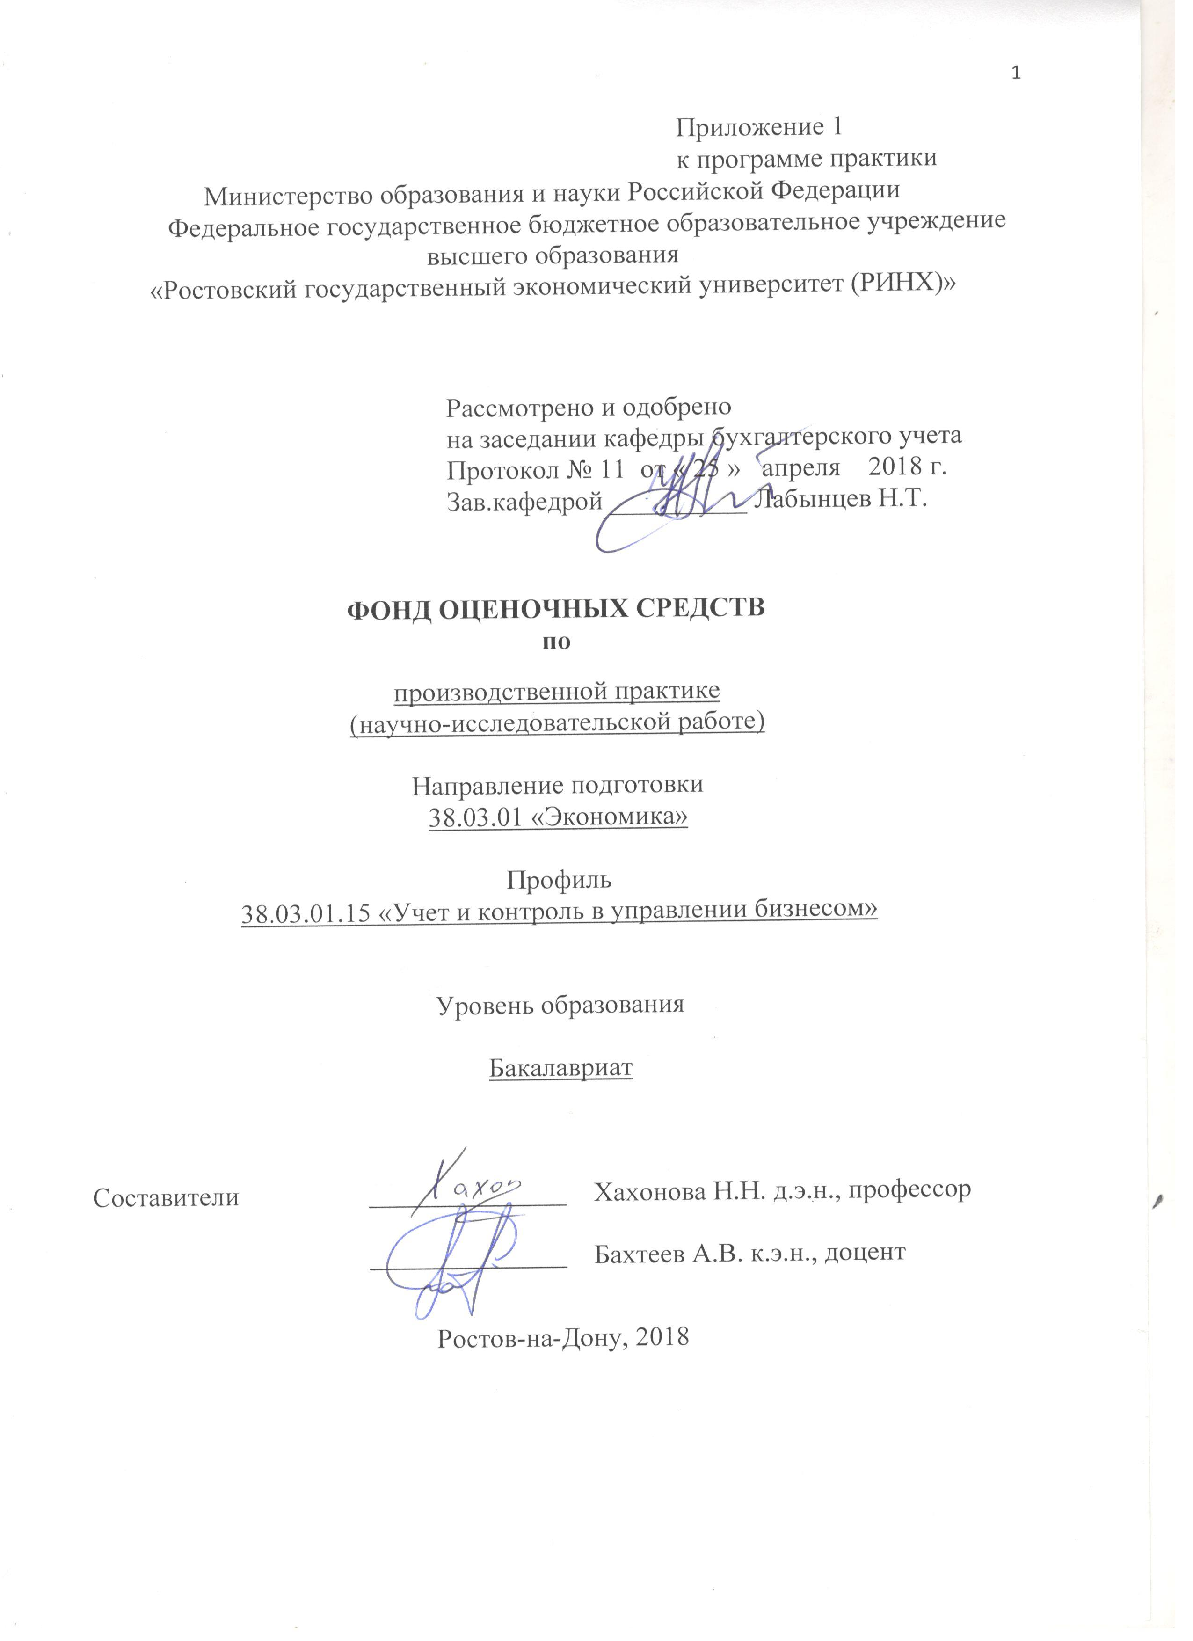

Оглавление

1 Перечень компетенций с указанием этапов их формирования в процессе освоения образовательной программы……..……………………………………………………………..3
2 Описание показателей и критериев оценивания компетенций на различных этапах их формирования, описание шкал оценивания………………………………………………...3
3 Типовые контрольные задания или иные материалы, необходимые для оценки знаний, умений, навыков и (или) опыта деятельности, характеризующих этапы формирования компетенций в процессе освоения образовательной программы….……………………...4
4 Методические материалы, определяющие процедуры оценивания знаний, умений, навыков и (или) опыта деятельности, характеризующих этапы формирования компетенций……………………………………………………………………………………………..5

1. Перечень компетенций с указанием этапов их формирования в процессе освоения образовательной программы
Перечень компетенций с указанием этапов их формирования представлен в п. 3. «Требования к результатам прохождения практики» рабочей программы практики

2. Описание показателей и критериев оценивания компетенций на различных этапах их формирования, описание шкал оценивания
2.1 Показатели и критерии оценивания компетенций:

ЗУН, составляющие компетенцию | Показатели оценивания | Критерии оценивания | Средства оценивания
ПК-1 способность собрать и проанализировать исходные данные, необходимые для расчета экономических и социально-экономических показателей, характеризующих деятельность хозяйствующих субъектов
З методы сбора, систематизации и анализа научной, методической и практической информации о деятельности организации  У использовать методы сбора и интерпретации научной, практической информации о деятельности организации  Н владения приемами отбора информации, необходимой для проведения исследования, расчета, анализа | сбор информации о деятельности организации; анализ информации о деятельности организации; обзор литературы по теме исследования | Полнота собранной информации о деятельности, организации; правильность результатов систематизации собранной информации; корректность расчета аналитических показателей, рассчитанных на основе данных о деятельности организации | Индивидуальное задание
ПК-5 способность анализировать и интерпретировать финансовую, бухгалтерскую и иную информацию, содержащуюся в отчетности предприятий различных форм собственности, организаций, ведомств и т.д. и использовать полученные сведения для принятия управленческих решений
З отраслевую специфику деятельности, особенности организации ее системы управления и внутреннего контроля  У применять базовые методы анализа и интерпретации бухгалтерской и прочей информации о деятельности организации  Н использования алгоритма анализа показателей хозяйственной деятельности организации, подготовки и принятия решений на основе бухгалтерской информации | расчет аналитических показателей, характеризующих результаты деятельности организации; интерпретация результатов расчета аналитических показателей | корректность расчета аналитических показателей, рассчитанных на основе данных о деятельности организации; адекватность сделанной по итогам анализа интерпретации информации | Индивидуальное задание
ПК-7 способност
, используя отечественные и зарубежные источники информации, собрать необходимые данные проанализировать их и подготовить информационный обзор и/или аналитический отчет

З современные отечественные и зарубежные источники информации, необходимые для подготовки отчета о НИР, научного доклада; требования к подготовке отчета о НИР; способы обработки научной информации, используемые в ходе научно-исследовательской работы  У систематизировать собранный материал в структурированный информационный массив, который может быть использован в качестве базы для подготовки научного отчета  Н подготовки научного отчета на базе собранной и структурированной информации | сбор необходимой литературы, систематизация отобранных источников, составленный обзор литературных источников по исследуемой теме, формирование списка использованных источников, подготовка отчета о выполнении НИР | соответствие проблеме исследования; полнота раскрытия темы НИР в отчете; умение приводить примеры; умение отстаивать свою позицию на защите; умение ориентироваться в содержании отчета о НИР соответствие отчета требованиям, приведенным в методических рекомендациях; объем выполненной работы в рамках подготовки отчета по НИР | Индивидуальное задание
ПК-8 способность использовать для решения аналитических и исследовательских задач современные технические средства и информационные технологии
З наиболее распространённые программные продукты, используемые для решения аналитических задач  У применять программные продукты для решения аналитических задач  Н интерпретации результатов автоматизированной обработки информации, используемой для решения аналитических задач | изучение информации о свойствах программных продуктов и технических средств, предназначенных для решения задач, поставленных в индивидуальном задании, описание базовых характеристик программных продуктов | адекватность сделанной по итогам анализа интерпретации информации; обоснованность и практическая применимость сделанных рекомендаций | Индивидуальное задание
ПК-10 способность использовать для решения коммуникативных задач современные технические средства и информационные технологии
З наиболее распространённые программные продукты, используемые в области бухгалтерского учета и контроля  У применять программные продукты для решения профессиональных задач  Н интерпретации результатов автоматизированной обработки информации, используемой для решения профессиональных задач | изучение информации о технических средствах и информационных технологиях, предназначенных для решения профессиональных задач, поставленных в индивидуальном задании | Обоснованность сделанной по итогам анализа интерпретации информации; обоснованность и практическая применимость сделанных рекомендаций | Индивидуальное задание

2.2 Шкалы оценивания:
Промежуточная аттестация осуществляется в рамках накопительной балльно-рейтинговой системы в 100-балльной шкале:
- 84-100 баллов (оценка «отлично»)
- 67-83 баллов (оценка «хорошо»)
- 50-66 баллов (оценка удовлетворительно)
- 0-49 баллов (оценка неудовлетворительно)

3. Типовые контрольные задания или иные материалы, необходимые для оценки знаний, умений, навыков и (или) опыта деятельности, характеризующих этапы формирования компетенций в процессе освоения образовательной программы
Индивидуальное задание

- Роль бухгалтерского учета в системе управления предприятия.
- Взаимосвязь бухгалтерского учета с другими науками. Направления его развития на современном этапе
- Исторические аспекты возникновения и развития бухгалтерского учета.
- Будущее бухгалтерского учета в условиях цифровой экономики.
- Анализ определения учета в учебной и научной литературе.
- Развитие системы регулирования бухгалтерского учета.
- Характеристика нормативной документации бухгалтерского учета
- Характеристика моделей построения бухгалтерского учета и их особенности
- Различие информационных потребностей в зависимости от функций управления организацией
- Характеристика особенностей содержания балансов в России и в других странах
- Отчетность как метод обобщенного отражения данных бухгалтерского учета.
- Сходства и различия системы хозяйственного учета в России и за рубежом
- Роль профессиональных организаций бухгалтеров в России и за рубежом.
- Этика профессионального бухгалтера.
- Анализ положений профессионального стандарта «Бухгалтер».
- Особенности квалификационных требований, предъявляемых к бухгалтерам.
- Повышение профессионального уровня специалистов в области бухгалтерского учета
- Преимущества автоматизированной формы бухгалтерского учета
- Комплексный подход к автоматизации бухгалтерского учета
- Противодействие компьютерным мошенничествам
- Электронный документооборот: теория и практика
- Моделирование учетного процесса в условиях автоматизации.
- Методика создания унифицированных справочников аналитического учета бизнес-процессов компании
- Роль информационной системы управления класса "1С:Бухгалтерия"
- Стандартизации автоматизированных систем бухгалтерского учета
- Анализ практики и результатов использования автоматизированной системы контроля "НДС-2"
- Проблемы автоматизации учетных процессов с использованием программы "1С: Предприятие 8"
- Роль аналитических процедур в исследовании систем бухгалтерского учета и внутреннего контроля.
- Виды финансового контроля: сущность и общие черты.
- Внутренний контроль: классификация видов.
- Анализ понятий «Внутренний контроль» и «Внутренний аудит в организации» в отечественной и зарубежной практике.
- Генезис развития системы внутреннего аудита в Российской Федерации и за рубежом.
- Место и роль внутреннего контроля в процессе управления организацией.
- Роль внутреннего контроля и аудита в обеспечении устойчивого развития.
- Роль внутреннего контроля и аудита в борьбе с коррупцией и противодействию финансированию терроризма.
- Типология и модели организации внутреннего контроля экономического субъекта
- Организация службы внутреннего контроля и порядок проведения проверок.
- Система внутреннего контроля и оценка рисков.
- Стандартизация элементов системы внутреннего контроля хозяйствующего субъекта.
- Экономическая природа, цели и задачи внутреннего аудита.
- Принципы построения риск-ориентированной системы внутреннего контроля и аудита в крупной компании, корпорации, холдинге.
- Ключевые проблемные области системы внутреннего контроля организации.
- Использование математических моделей при оценке эффективности системы внутреннего контроля.
- Автоматизация процессов внутреннего контроля: текущая практика и новые возможности.
- Влияние системы внутреннего контроля на финансовую устойчивость организации.
- Основные направления совершенствования внутреннего контроля в организации.
- Подходы к оценке эффективности системы внутреннего контроля.
- Международная сертификация внутренних аудиторов.
- Анализ положений профессионального стандарта «Специалист по внутреннему контролю (внутренний контролер)».
- Анализ положений профессионального стандарта «Внутренний аудитор».

Критерии оценивания:
- оценка «отлично» выставляется студенту, если изложенный в отчете о НИР материал фактически верен, на защите показано наличие глубоких исчерпывающих знаний в объеме пройденной программы дисциплины в соответствии с поставленными программой курса целями и задачами обучения; правильные, уверенные действия по применению полученных знаний на практике, грамотное и логически стройное изложение материала при ответе, усвоение основной и знакомство с дополнительной литературой; отчет оформлен в соответствии с требованиями, изложенными в методических указаниях;
- оценка «хорошо») выставляется студенту, если он показал наличие твердых и достаточно полных знаний в объеме пройденной программы практики в соответствии с целями обучения, правильные действия по применению теоретических знаний на практике, на защите четко изложил материал отчета при наличии отдельных логических и стилистических погрешностей, и усвоил основную литературу, рекомендованную в рабочей программе дисциплины;
- оценка «удовлетворительно» выставляется студенту, если он показал наличие твердых знаний вопросов, предусмотренных программой НИР в соответствии с целями обучения, ответы на защите содержали отдельные ошибки, уверенно исправленные после дополнительных вопросов; правильные в целом действия по применению знаний на практике;
- оценка «неудовлетворительно» выставляется студенту, если содержание отчета о НИР недостаточно для раскрытия темы индивидуального задания, его ответы на защите не связаны с вопросами, наличие грубых ошибок в ответе, непонимание сущности излагаемого вопроса, неумение применять знания на практике, неуверенность и неточность ответов на дополнительные и наводящие вопросы.

4. Методические материалы, определяющие процедуры оценивания знаний, умений, навыков и (или) опыта деятельности, характеризующих этапы формирования компетенций
Процедуры оценивания включают в себя текущий контроль и промежуточную аттестацию.
Текущий контроль по практике проводится в форме контроля на каждом этапе, указанном в таблице раздела 7 программы практики. По результатам текущего контроля руководителем практики делается отметка о выполнении работ, предусмотренных на данном этапе производственной практики.
Промежуточная аттестация проводится в форме зачета с оценкой. Аттестацию студентов по итогам практики проводит руководитель практики от РГЭУ (РИНХ) на основании оформленного отчета. Защита отчета проводится в форме индивидуального собеседования.

Количество и названия разделов (параграфов) в отчете определяется студентом самостоятельно в соответствии с темой научно-исследовательской работы по согласованию с руководителем практики от кафедры (прим. автора)

